ПОСТАНОВЛЕНИЕ
АДМИНИСТРАЦИИ СЕРГИЕВСКОГО СЕЛЬСКОГО ПОСЕЛЕНИЯ ДАНИЛОВСКОГО МУНИЦИПАЛЬНОГО РАЙОНА ВОЛГОГРАДСКОЙ ОБЛАСТИ

от 27 июля 2026 г. № 55

Об утверждении административного регламента предоставления муниципальной услуги «Предоставление выписки (информации) об объектах учета из реестра муниципального имущества Сергиевского сельского поселения Даниловского муниципального района Волгоградской области»

В соответствии с Федеральным законом от 27.07.2010 № 210-ФЗ «Об организации предоставления государственных и муниципальных услуг», руководствуясь Уставом Сергиевского сельского поселения Даниловского муниципального района Волгоградской области, администрация Сергиевского сельского поселения Даниловского муниципального района Волгоградской области
постановляет:

1. Утвердить Административный регламент предоставления муниципальной услуги «Предоставление выписки (информации) об объектах учета из реестра муниципального имущества Сергиевского сельского поселения Даниловского муниципального района Волгоградской области».

2. Признать утратившим силу постановление администрации Сергиевского сельского поселения Даниловского муниципального района Волгоградской области от 23.09.2024г. № 41 «Об утверждении Административного регламента предоставления муниципальной услуги «Предоставление выписки (информации) об объектах учета из реестра муниципального имущества Сергиевского сельского поселения Даниловского муниципального района Волгоградской области».
3. Разместить настоящий административный регламент на официальном сайте Сергиевского сельского поселения https://adm-sergeevka.ru/.
4. Постановление вступает в силу со дня его обнародования.
5. Контроль за исполнением данного постановления оставляю за собой.

Глава Сергиевского
сельского поселения А.В.Иордатий

Утвержден постановлением
Администрации Сергиевского
сельского поселения Даниловского
муниципального района
Волгоградской области
от «27» июля 2026 г. № 55

Административный регламент
предоставления муниципальной услуги «Предоставление выписки (информации) об объектах учета из реестра муниципального имущества Сергиевского сельского поселения Даниловского муниципального района Волгоградской области»

1. Общие положения

1.1. Настоящий административный регламент устанавливает порядок предоставления муниципальной услуги «Предоставление выписки (информации) об объектах учета из реестра муниципального имущества Сергиевского сельского поселения Даниловского муниципального района Волгоградской области» (далее – муниципальная услуга) и стандарт предоставления муниципальной услуги, в том числе определяет сроки и последовательность административных процедур при предоставлении муниципальной услуги администрацией Сергиевского сельского поселения Даниловского муниципального района Волгоградской области.
1.2. Заявителями на получение муниципальной услуги являются физические и юридические лица, а также их представители, действующие на основании полномочий, определенных в соответствии с законодательством Российской Федерации.
1.3. Порядок информирования заявителей о предоставлении муниципальной услуги.
1.3.1. Сведения о месте нахождения, контактных телефонах и графике работы администрации Сергиевского сельского поселения Даниловского муниципального района Волгоградской области, организаций, участвующих в предоставлении муниципальной услуги, многофункционального центра (далее – МФЦ):
Администрация осуществляет прием заявителей по адресу: 403373, Волгоградская область, Даниловский район, ст-ца Сергиевская, ул. Центральная, 39, согласно графику работы:
Понедельник – пятница с 8-00 до 16-00 часов;
Перерыв на обед с 12-00 до 13-00 часов;
Выходные дни - суббота, воскресенье.
Местонахождение и график работы МФЦ:
№ п/п | Наименование МФЦ | Часы и дни приема | Адрес
 | Филиал по работе с заявителями Даниловского района Волгоградской области ГКУ ВО «МФЦ» | Понедельник – с 9.00 час. до 20.00 час; вторник- пятница с 9.00 час. до 18.00 час; суббота –с 9.00 час. до 15.30 час; воскресенье – выходной. | Волгоградская область, Даниловский район, р.п.Даниловка, ул.Федорцова,24

Информацию о местонахождении и графиках работы МФЦ также можно получить через Единый портал сети центров и офисов «Мои документы» (МФЦ) Волгоградской области по адресу: http://mfc.volganet.ru в информационно-телекоммуникационной сети Интернет.
1.3.2. Информацию о порядке предоставления муниципальной услуги заявитель может получить:
непосредственно в администрации Сергиевского сельского поселения Даниловского муниципального района Волгоградской области (информационные стенды, устное информирование по телефону, а также на личном приеме муниципальными служащими администрации Сергиевского сельского поселения Даниловского муниципального района Волгоградской области);
по почте, в том числе электронной (AdmSergeevka@yandex.ru), в случае письменного обращения заявителя;
в сети Интернет на официальном сайте администрации Сергиевского сельского поселения Даниловского муниципального района Волгоградской области (https://adm-sergeevka.ru/), на Едином портале государственных и муниципальных услуг (функций), являющемся федеральной государственной информационной системой, обеспечивающей предоставление государственных и муниципальных услуг в электронной форме (далее – Единый портал государственных и муниципальных услуг) (www.gosuslugi.ru).

2. Стандарт предоставления муниципальной услуги

2.1. Наименование муниципальной услуги – «Предоставление выписки (информации) об объектах учета из реестра муниципального имущества Сергиевского сельского поселения Даниловского муниципального района Волгоградской области».
2.2. Муниципальная услуга предоставляется администрацией Сергиевского сельского поселения Даниловского муниципального района Волгоградской области (далее – уполномоченный орган).

2.3. Результатом предоставления муниципальной услуги является:
- выписка об объектах учета из реестра муниципального имущества Сергиевского сельского поселения Даниловского муниципального района Волгоградской области (далее также – выписка из реестра, реестр);
- уведомление об отсутствии запрашиваемой информации в реестре
- уведомление об отказе в предоставлении сведений из реестра в случае невозможности идентификации указанного в запросе объекта учета.
2.4. Срок предоставления муниципальной услуги.
Выписка из реестра, уведомление об отсутствии запрашиваемой информации в реестре или отказе в предоставлении сведений из реестра в случае невозможности идентификации указанного в запросе объекта учета направляется (вручается) заявителю в течение 10 рабочих дней со дня поступления запроса.

2.5. Исчерпывающий перечень документов, необходимых для предоставления муниципальной услуги.
2.5.1. Исчерпывающий перечень документов, которые заявитель должен представить самостоятельно для получения выписки (информации) об объектах учета из реестра муниципального имущества Сергиевского сельского поселения Даниловского муниципального района Волгоградской области:
1) запрос (заявление) о предоставлении выписки (информации) об объектах учета из реестра муниципального имущества Сергиевского сельского поселения Даниловского муниципального района Волгоградской области (далее также – запрос, заявление) по форме согласно приложению к настоящему административному регламенту*;
2) копия документа, удостоверяющего полномочия представителя заявителя, в случае, если с заявлением обращается представитель заявителя.
2.5.2. Заявление и документы, указанные в пункте 2.5.1 настоящего административного регламента, могут быть представлены заявителями по их выбору в уполномоченный орган или МФЦ лично, либо направлены посредством почтовой связи на бумажном носителе, либо представлены в уполномоченный орган по выбору заявителя путем заполнения формы запроса, размещенной на официальном сайте уполномоченного органа в сети «Интернет», в том числе с использованием Единого портала государственных и муниципальных услуг, либо путем направления электронного документа на официальную электронную почту уполномоченного органа.
Заявление в форме электронного документа может быть подписано заявителем простой электронной подписью и (или) усиленной квалифицированной электронной подписью (далее – квалифицированная подпись), усиленной неквалифицированной электронной подписью при соблюдении требований и условий, установленных Федеральным законом от 06.04.2011 № 63-ФЗ «Об электронной подписи» (далее – Федеральный закон № 63-ФЗ), постановлением Правительства Российской Федерации от 25.06.2012 № 634 «О видах электронной подписи, использование которых допускается при обращении за получением государственных и муниципальных услуг».
Подача документов через МФЦ осуществляется в соответствии с соглашением о взаимодействии, заключенным между МФЦ и уполномоченным органом, с момента вступления в силу соответствующего соглашения о взаимодействии.
Копии документов должны быть заверены в установленном законодательством порядке или представлены с предъявлением подлинников.
2.6. Основания для отказа в приеме документов, необходимых для предоставления муниципальной услуги.
Заявителю направляется уведомление об отказе в приеме к рассмотрению заявления в следующих случаях:
- заявителем не представлены документы, указанные в пункте 2.5.1 настоящего административного регламента;
- при обращении за предоставлением муниципальной услуги в электронной форме в результате проверки квалифицированной подписи выявлено несоблюдение установленных статьей 11 Федерального закона № 63-ФЗ условий признания ее действительности.
2.7. Исчерпывающий перечень оснований для приостановления или отказа в предоставлении муниципальной услуги.
Основания для приостановления предоставления муниципальной услуги отсутствуют.
Основанием для отказа в предоставлении сведений из реестра муниципального имущества Сергиевского сельского поселения Даниловского муниципального района Волгоградской области является невозможность идентификации указанного в запросе объекта учета.
2.8. Муниципальная услуга предоставляется бесплатно.
2.9. Максимальный срок ожидания в очереди при подаче заявления и при получении результата предоставления муниципальной услуги в случае обращения заявителя непосредственно в уполномоченный орган или МФЦ составляет 15 минут.
2.10. Срок регистрации заявления и прилагаемых к нему документов составляет:
- на личном приеме граждан – не более 15 минут;
- при поступлении заявления и документов по почте или через МФЦ – не более 3 дней со дня поступления в уполномоченный орган.
- при поступлении заявления в электронной форме – 2 рабочих дня.
2.11. Требования к помещениям, в которых предоставляется муниципальная услуга, к залу ожидания, местам для заполнения запросов
о предоставлении муниципальной услуги, информационным стендам
с образцами их заполнения и перечнем документов и (или) информации, необходимых для предоставления муниципальной услуги, в том числе к обеспечению доступности для инвалидов указанных объектов в соответствии с законодательством Российской Федерации о социальной защите инвалидов.
2.11.1. Требования к помещениям, в которых предоставляется муниципальная услуга.
Помещения, в которых предоставляется муниципальная услуга, обеспечиваются необходимыми для предоставления муниципальной услуги оборудованием (компьютерами, средствами связи, оргтехникой), канцелярскими принадлежностями, информационными и справочными материалами, наглядной информацией, стульями и столами).
Помещения уполномоченного органа должны соответствовать санитарным правилам СП 2.2.3670-20 «Санитарно-эпидемиологические требования к условиям труда», утвержденным постановлением Главного государственного санитарного врача Российской Федерации от 02.12.2020 № 40, и быть оборудованы средствами пожаротушения.
Вход и выход из помещений оборудуются соответствующими указателями.
Вход в уполномоченный орган оборудуется информационной табличкой (вывеской), содержащей информацию о наименовании, месте нахождения и режиме работы.
Кабинеты оборудуются информационной табличкой (вывеской), содержащей информацию о наименовании уполномоченного органа (структурного подразделения), осуществляющего предоставление муниципальной услуги.
2.11.2. Требования к местам ожидания.
Места ожидания должны соответствовать комфортным условиям для заявителей и оптимальным условиям работы специалистов уполномоченного органа.
Места ожидания должны быть оборудованы стульями, кресельными секциями, скамьями.
2.11.3. Требования к местам приема заявителей.
Прием заявителей осуществляется в специально выделенных для этих целей помещениях.
Каждое рабочее место специалистов уполномоченного органа должно быть оборудовано персональным компьютером с возможностью доступа к необходимым информационным базам данных, печатающим и копирующим устройствам.
При организации рабочих мест должна быть предусмотрена возможность свободного входа и выхода специалистов уполномоченного органа из помещения при необходимости.
Места сдачи и получения документов заявителями, места для информирования заявителей и заполнения необходимых документов оборудуются стульями (креслами) и столами и обеспечиваются писчей бумагой и письменными принадлежностями.
2.11.4. Требования к информационным стендам.
В помещениях уполномоченного органа, предназначенных для работы с заявителями, размещаются информационные стенды, обеспечивающие получение информации о предоставлении муниципальной услуги.
На информационных стендах, официальном сайте уполномоченного органа размещаются следующие информационные материалы:
извлечения из законодательных и нормативных правовых актов, содержащих нормы, регулирующие деятельность по исполнению муниципальной услуги;
текст настоящего административного регламента;
информация о порядке исполнения муниципальной услуги;
перечень документов, необходимых для предоставления муниципальной услуги;
формы и образцы документов для заполнения;
сведения о месте нахождения и графике работы уполномоченного органа и МФЦ;
справочные телефоны;
адреса электронной почты и адреса Интернет-сайтов;
информация о месте личного приема, а также об установленных для личного приема днях и часах.
При изменении информации по исполнению муниципальной услуги осуществляется ее периодическое обновление.
Визуальная, текстовая и мультимедийная информация о порядке предоставления муниципальной услуги размещается на информационном стенде или информационном терминале (устанавливается в удобном для граждан месте на Едином портале государственных и муниципальных услуг (www.gosuslugi.ru), а также на официальном сайте уполномоченного органа (адрес сайта https://adm-sergeevka.ru/).
Оформление визуальной, текстовой и мультимедийной информации о порядке предоставления муниципальной услуги должно соответствовать оптимальному зрительному и слуховому восприятию этой информации гражданами.
2.11.5. Требования к обеспечению доступности предоставления муниципальной услуги для инвалидов.
В целях обеспечения условий доступности для инвалидов муниципальной услуги должно быть обеспечено:
- оказание специалистами помощи инвалидам в посадке в транспортное средство и высадке из него перед входом в помещения, в которых предоставляется муниципальная услуга, в том числе с использованием кресла-коляски;
- беспрепятственный вход инвалидов в помещение и выход из него;
- возможность самостоятельного передвижения инвалидов по территории организации, помещения, в которых оказывается муниципальная услуга;
- сопровождение инвалидов, имеющих стойкие расстройства функции зрения и самостоятельного передвижения, и оказание им помощи на территории организации, помещения, в которых оказывается муниципальная услуга;
- надлежащее размещение оборудования и носителей информации, необходимых для обеспечения беспрепятственного доступа инвалидов в помещения и к услугам, с учетом ограничений их жизнедеятельности;
- дублирование необходимой для инвалидов звуковой и зрительной информации, а также надписей, знаков и иной текстовой и графической информации знаками, выполненными рельефно-точечным шрифтом Брайля;
- допуск сурдопереводчика и тифлосурдопереводчика;
- допуск собаки-проводника при наличии документа, подтверждающего ее специальное обучение и выданного по форме и в порядке, которые определяются федеральным органом исполнительной власти, осуществляющим функции по выработке и реализации государственной политики и нормативно-правовому регулированию в сфере социальной защиты населения;
- предоставление при необходимости услуги по месту жительства инвалида или в дистанционном режиме;
- оказание специалистами иной необходимой помощи инвалидам в преодолении барьеров, препятствующих получению ими услуг наравне с другими лицами.
2.12. Показателями доступности и качества муниципальной услуги являются предоставление муниципальной услуги или осуществление отдельных административных процедур в электронной форме, получение заявителем информации о ходе предоставления муниципальной услуги с использованием средств телефонной связи, электронного информирования, соблюдение сроков предоставления муниципальной услуги, отсутствие жалоб и претензий со стороны заявителя, а также судебных актов о признании незаконными решений, действий (бездействия) уполномоченного органа и должностных лиц уполномоченного органа.
2.13. Осуществление отдельных административных процедур при предоставлении муниципальной услуги возможно в электронной форме. Предоставление муниципальной услуги может осуществляться в МФЦ в соответствии с соглашением, заключенным между МФЦ и уполномоченным органом.
Особенности осуществления отдельных административных процедур в электронной форме и предоставления муниципальной услуги через МФЦ установлены в разделе 3 настоящего административного регламента.

3. Состав, последовательность и сроки выполнения административных процедур, требования к порядку их выполнения,

в том числе особенности выполнения административных процедур

в электронной форме, а также особенности выполнения административных процедур в МФЦ

Предоставление муниципальной услуги включает в себя следующие административные процедуры:
1) прием и регистрация заявления, в том числе, поступившего в электронной форме (отказ в приеме к рассмотрению заявления);
2) рассмотрение заявления, принятие решения по итогам рассмотрения.

3.1. Прием и регистрация заявления, в том числе, поступившего в электронной форме (отказ в приеме к рассмотрению заявления).
3.1.1. Основанием для начала административной процедуры является поступление в уполномоченный орган заявления и в необходимых случаях документа, предусмотренного подпунктом 2 пункта 2.5.1 настоящего административного регламента на личном приеме, через МФЦ, почтовым отправлением или в электронной форме.
3.1.2. Прием заявления и прилагаемых к нему документов осуществляет специалист уполномоченного органа, специалист МФЦ, осуществляющий прием документов.
В случае, если заявителем не представлены документы, указанные в пункте 2.5.1 настоящего административного регламента, специалист уполномоченного органа, специалист МФЦ отказывает в приеме документов с указанием причины такого отказа (при личном обращении заявителя) либо оформляет и направляет уведомление об отказе в рассмотрении заявления с помощью почтовой связи либо в электронном виде (в случае поступления заявления и прилагаемых к нему документов по почте или в электронном виде). Данное уведомление подписывается руководителем уполномоченного органа или уполномоченным им должностным лицом.
3.1.3. Получение заявления и прилагаемых к нему документов подтверждается уполномоченным органом путем выдачи (направления) заявителю расписки в получении документов. В случае предоставления документов через МФЦ расписка выдается указанным МФЦ.
При поступлении заявления и прилагаемых к нему документов в МФЦ, последний не позднее дня, следующего за днем их поступления, обеспечивает передачу заявления и прилагаемых к нему документов в уполномоченный орган.
Получение заявления в форме электронного документа и прилагаемых к нему документов подтверждается уполномоченным органом путем направления заявителю уведомления.
После выдачи (направления) заявителю расписки (уведомления) в получении документов или поступления таких документов из МФЦ специалист уполномоченного органа осуществляет их регистрацию.
3.1.4. При поступлении заявления в электронной форме специалист уполномоченного органа в течение 1 рабочего дня с момента его регистрации проводит процедуру проверки действительности квалифицированной подписи, с использованием которой подписано заявление (пакет электронных документов) о предоставлении муниципальной услуги, предусматривающую проверку соблюдения условий, указанных в статье 11 Федерального закона № 63-ФЗ.
В случае если в результате проверки квалифицированной подписи будет выявлено несоблюдение установленных условий признания ее действительности, уполномоченный орган в течение трех дней со дня завершения проведения такой проверки принимает решение об отказе в приеме к рассмотрению заявления и направляет заявителю уведомление об этом в электронной форме с указанием пунктов статьи 11 Федерального закона № 63-ФЗ, которые послужили основанием для принятия указанного решения. Такое уведомление подписывается квалифицированной подписью руководителя уполномоченного органа или уполномоченного им должностного лица и направляется по адресу электронной почты заявителя либо в его личный кабинет на Едином портале государственных и муниципальных услуг.
3.1.5. Максимальный срок исполнения административной процедуры:
- на личном приеме граждан – не более 15 минут;
- при поступлении заявления и документов по почте, через МФЦ или в электронной форме – 2 рабочих дня со дня поступления в уполномоченный орган.
Уведомление об отказе в приеме к рассмотрению заявления, в случае выявления в ходе проверки квалифицированной подписи заявителя несоблюдения установленных условий признания ее действительности направляется в течение 3 дней со дня завершения проведения такой проверки.
3.1.6. Результатом выполнения административной процедуры является:
- прием и регистрация заявления, выдача (направление) заявителю расписки (уведомления) в получении заявления и приложенных к нему документов;
- направление уведомления об отказе в приеме к рассмотрению заявления.

3.2. Рассмотрение заявления, принятие решения по итогам рассмотрения.
3.2.1. Основанием для начала выполнения административной процедуры является получение должностным лицом уполномоченного органа, ответственным за предоставление муниципальной услуги, всех документов (информации), необходимых для предоставления муниципальной услуги.
3.2.2. Должностное лицо уполномоченного органа, ответственное за предоставление муниципальной услуги, рассматривает представленные документы и выявляет наличие (отсутствие) предусмотренного пунктом 2.7 настоящего административного регламента основания для отказа в предоставлении сведений из реестра.
При невозможности идентификации указанного в запросе объекта учета должностное лицо уполномоченного органа, ответственное за предоставление муниципальной услуги, готовит проект уведомления об отказе в предоставлении сведений из реестра (далее – уведомление об отказе).
В случае отказа в предоставлении муниципальной услуги уполномоченный орган информирует заявителя о причинах такого отказа с указанием перечня документов и информации, отсутствие и (или) недостоверность которых стали причиной отказа, а также с указанием перечня установленных федеральными законами и (или) иными нормативными правовыми актами требований, несоответствие которым повлекло отказ в предоставлении муниципальной услуги.
3.2.3. В случае отсутствия основания для отказа в предоставлении муниципальной услуги, предусмотренного пунктом 2.7 настоящего административного регламента, должностное лицо уполномоченного органа, ответственное за предоставление муниципальной услуги, выявляет наличие (отсутствие) в реестре объекта учета, в отношении которого заявитель обратился за получением информации.
В случае наличия в реестре такого объекта должностное лицо уполномоченного органа, ответственное за предоставление муниципальной услуги, готовит проект выписки из реестра. В указанной выписке отражаются все сведения, содержащиеся в реестре муниципального имущества.
При отсутствии в реестре объекта, в отношении которого заявитель обратился за получением информации, должностное лицо уполномоченного органа, ответственное за предоставление муниципальной услуги, готовит проект уведомления об отсутствии запрашиваемой информации в реестре (далее – уведомление об отсутствии информации).
3.2.4. Проект выписки из реестра (уведомления об отказе, уведомления об отсутствии информации) представляется должностным лицом уполномоченного органа, ответственным за предоставление муниципальной услуги, на подпись руководителю уполномоченного органа или уполномоченному им должностному лицу.
Руководитель уполномоченного органа или уполномоченное им должностное лицо, рассмотрев полученные проекты, в случае отсутствия замечаний, подписывает их и передает специалисту уполномоченного органа для регистрации.
3.2.5. Подписанная выписка из реестра (уведомление об отказе, уведомление об отсутствии информации) регистрируется специалистом уполномоченного органа в установленном порядке.
Указанные документы вручаются заявителю при личном обращении в уполномоченный орган (при наличии соответствующего указания в заявлении) или направляются почтовым отправлением по адресу, указанному в заявлении, либо в форме электронных документов с использованием Единого портала государственных и муниципальных услуг или путем направления на электронную почту заявителя.
В случае поступления заявления через МФЦ специалист уполномоченного органа осуществляет передачу указанных документов в МФЦ, если иной способ получения не указан заявителем.
3.2.6. Максимальный срок исполнения административной процедуры - 7 рабочих дней с момента получения должностным лицом уполномоченного органа, ответственным за предоставление муниципальной услуги, всех документов (информации).
3.2.7. Результатом выполнения административной процедуры является:
- направление (вручение) заявителю выписки, содержащей информацию об объектах учета из реестра муниципального имущества;
- направление (вручение) заявителю уведомления об отказе в предоставлении сведений из реестра в случае невозможности идентификации указанного в запросе объекта учета;
- направление (вручение) заявителю уведомления об отсутствии запрашиваемой информации в реестре.

3.3. Порядок осуществления административных процедур в электронной форме, в том числе с использованием Единого портала государственных и муниципальных услуг.
3.3.1. При предоставлении уполномоченным органом муниципальной услуги в электронной форме посредством Единого портала государственных и муниципальных услуг заявителю обеспечивается выполнение следующих действий:
получение информации о порядке и сроках предоставления муниципальной услуги;
запись на прием в уполномоченный орган для подачи запроса
о предоставлении муниципальной услуги (далее – запрос);
формирование запроса;
прием и регистрация уполномоченным органом запроса и иных документов, необходимых для предоставления муниципальной услуги;
получение результата предоставления муниципальной услуги;
получение сведений о ходе выполнения запроса;
осуществление оценки качества предоставления муниципальной услуги;
досудебное (внесудебное) обжалование решений и действий (бездействия) органа (организации), должностного лица органа (организации) либо муниципального служащего;
анкетирование заявителя (предъявление заявителю перечня вопросов и исчерпывающего перечня вариантов ответов на указанные вопросы) в целях определения варианта муниципальной услуги, предусмотренного административным регламентом предоставления муниципальной услуги, соответствующего признакам заявителя;
предъявление заявителю варианта предоставления муниципальной услуги, предусмотренного административным регламентом предоставления муниципальной услуги.
3.3.2. Для предоставления муниципальной услуги с использованием Единого портала государственных и муниципальных услуг заявитель заполняет форму, в которой необходимо указать сведения, необходимые для получения услуги.
3.3.3. Заявление считается отправленным после получения заявителем соответствующего электронного уведомления в личный кабинет заявителя или его представителя на Едином портале государственных и муниципальных услуг.
3.3.4. В ходе предоставления муниципальной услуги заявитель получает уведомления о статусе услуги в личном кабинете заявителя или его представителя на Едином портале государственных и муниципальных услуг.
3.3.5. Заявителю в качестве результата предоставления услуги обеспечивается по его выбору возможность:
- получения электронного документа, подписанного с использованием квалифицированной подписи.
При получении результата предоставления услуги на Едином портале государственных и муниципальных услуг в форме электронного документа дополнительно обеспечивается возможность получения по желанию заявителя документа на бумажном носителе, подтверждающего содержание электронного документа.
Информация об электронных документах - результатах предоставления услуг, в отношении которых предоставляется возможность, предусмотренная абзацем вторым настоящего пункта, размещается оператором Единого портала государственных и муниципальных услуг в едином личном кабинете или в электронной форме запроса.
Возможность получения результата предоставления услуги в форме электронного документа или документа на бумажном носителе обеспечивается заявителю в течение срока действия результата предоставления услуги (в случае если такой срок установлен нормативными правовыми актами Российской Федерации).

ПРИЛОЖЕНИЕ № 1
к административному регламенту предоставления муниципальной услуги "Предоставление информации об объектах учета из реестра муниципального имущества"

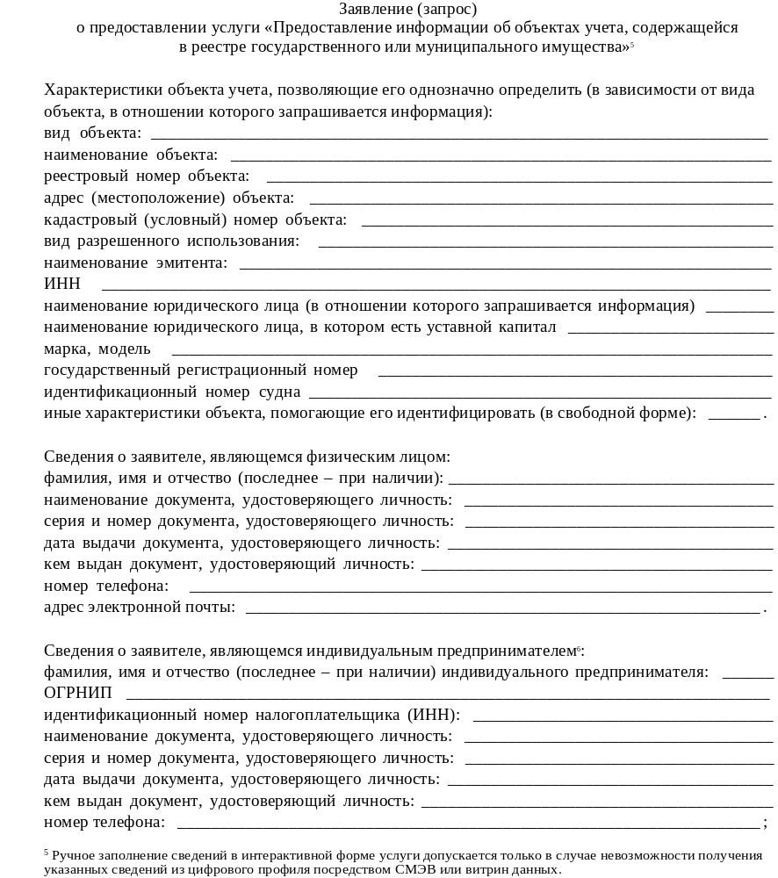
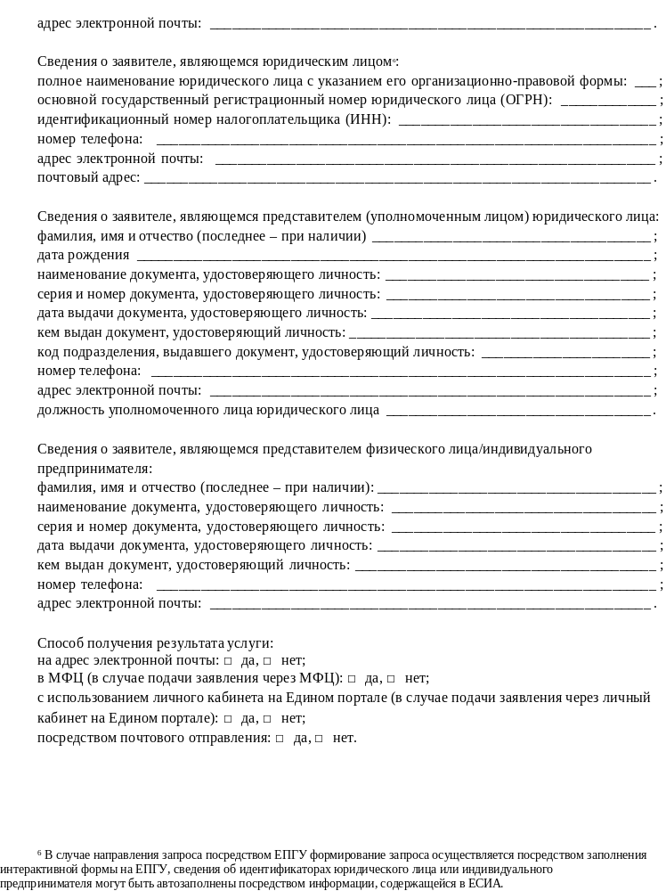

ПРИЛОЖЕНИЕ № 2
к административному регламенту предоставления муниципальной услуги "Предоставление информации об объектах учета из реестра муниципального имущества"

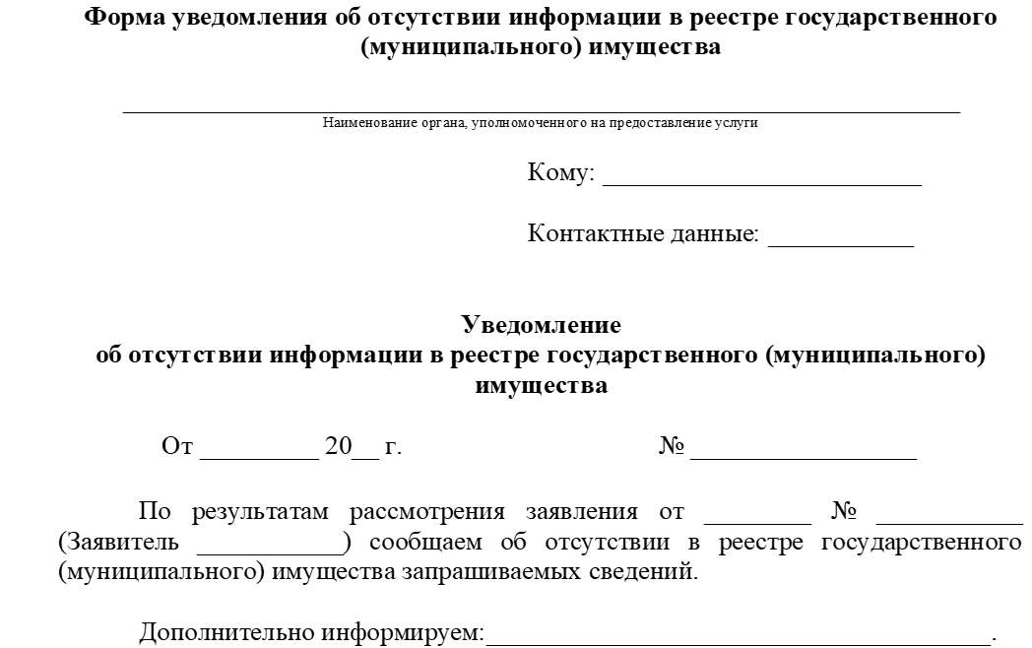

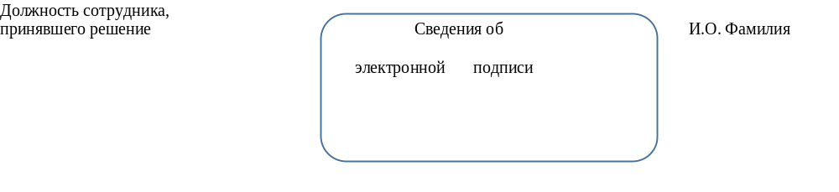

ПРИЛОЖЕНИЕ № 3
к административному регламенту предоставления муниципальной услуги "Предоставление информации об объектах учета из реестра муниципального имущества"

